Министерство образования и науки Республики Башкортостан
Государственное автономное профессиональное образовательное учреждение
Уфимский колледж статистики, информатики и вычислительной техники

Отчет по практической работе № 9

Преподаватель
________________
«____»__________________2024 г.
Студенты гр. 22ИС-1
_____________
«____»__________________2024 г.

2024

Задание:
Разработать приложение «Тест на тему…».
При запуске программы должно открыться окно приветствия.
Далее пользователю необходимо внести данные: ФИО и группу.
После прохождения открывается окно с результатами теста.

- Добавляем необходимые элементы в окне приветствия (MainWindow)
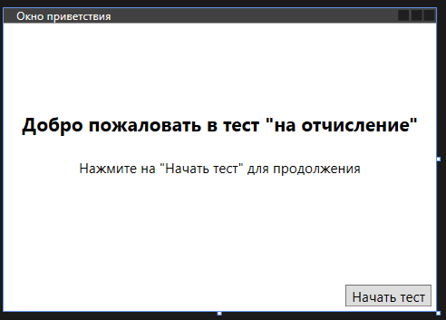
Рис. 1. Окно Приветствия
- Создаём обработчик события на нажатие кнопки «Начать тест», который открывает окно авторизации и закрывает текущее.
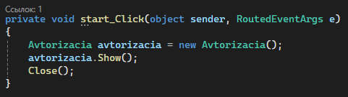
Рис. 2. Фрагмент кода - обработчик события на нажатие кнопки

- необходимые элементы в окне авторизации
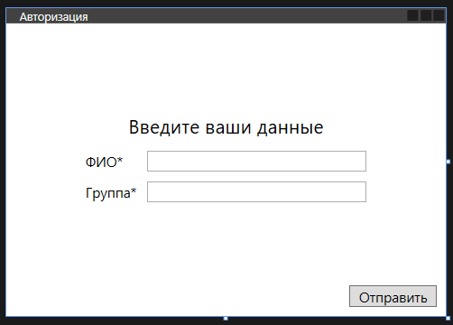
Рис. 3 Окно Авторизации

- Обработчик события при нажатии на кнопку «Отправить».
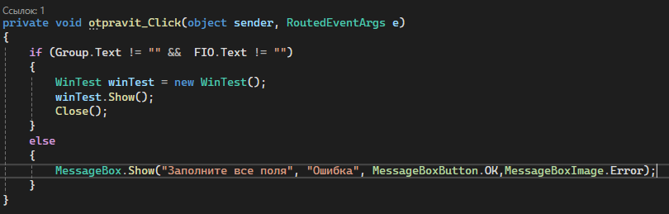
Рис. 4. Фрагмент кода - обработчик события при нажатии на кнопку

- Создаём необходимые элементы в окне теста
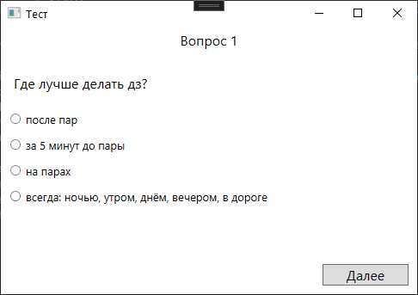
Рис. 5. Запуск окна теста на первом вопросе

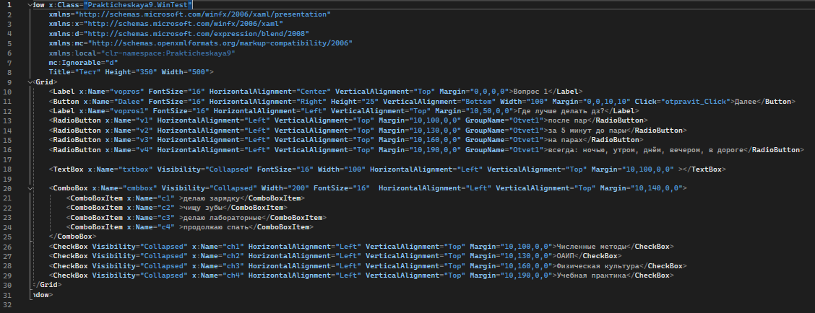
Рис. 6. Разметка xaml окна теста.

- Создаём переменные для подсчёта баллов и номера вопросов, обработчик события нажатия на кнопку «Далее», который скрывает и показывает соответствующие элементы в зависимости от вопроса.
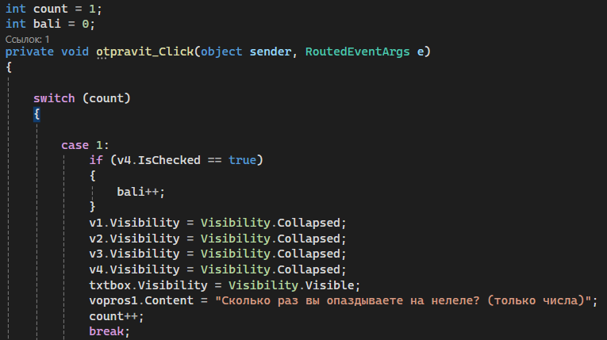
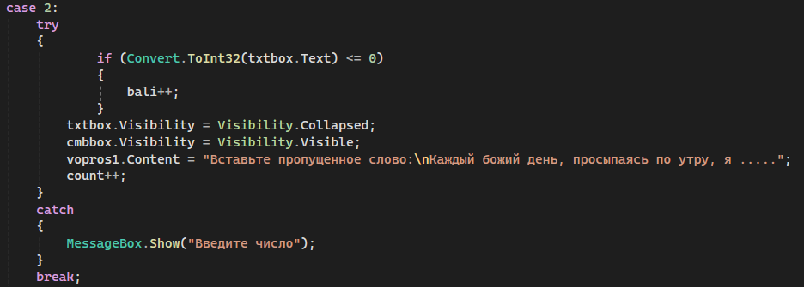
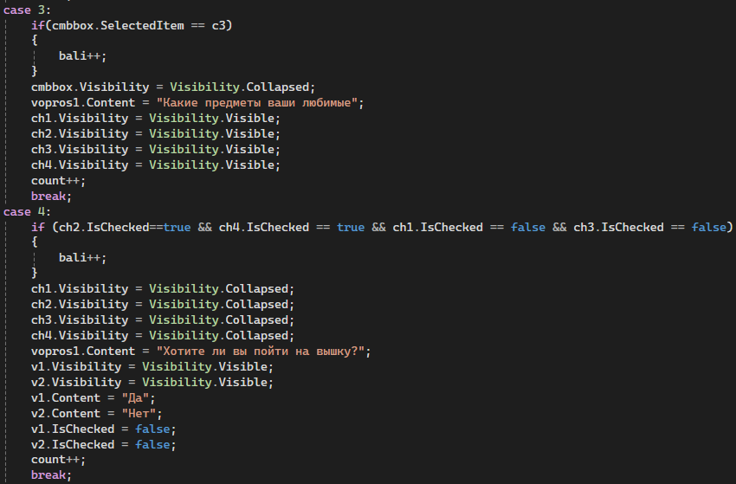

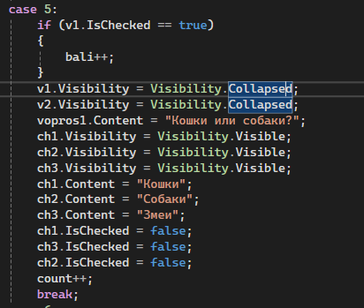
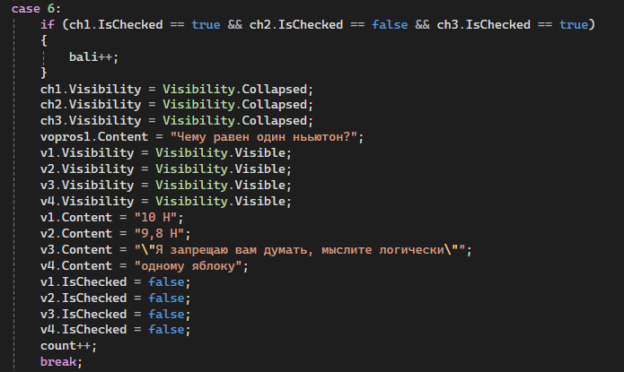
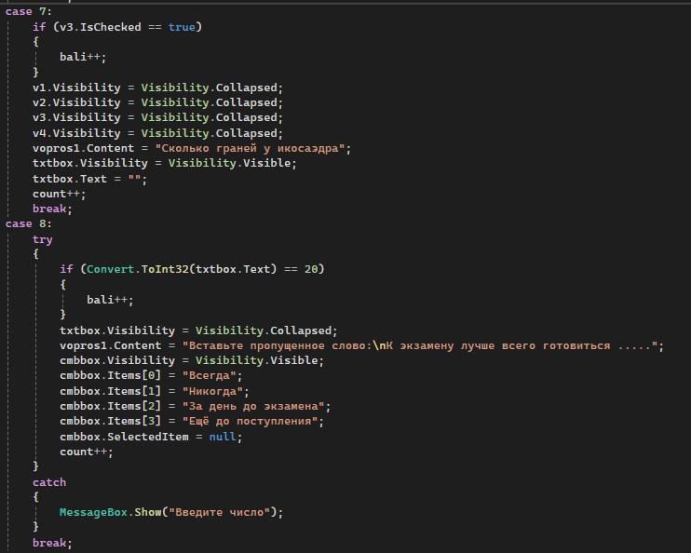
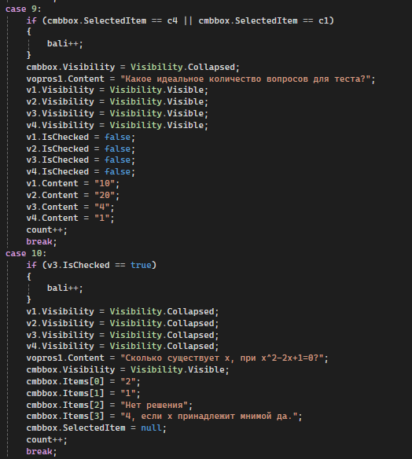
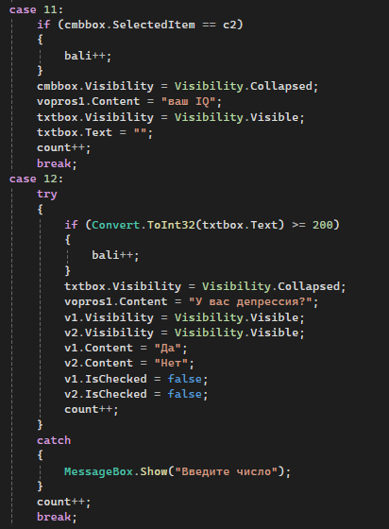
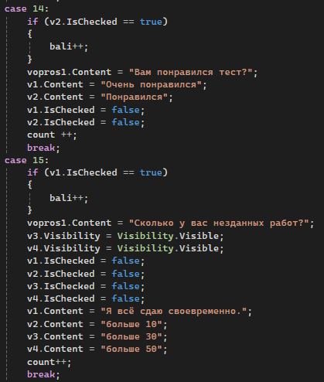
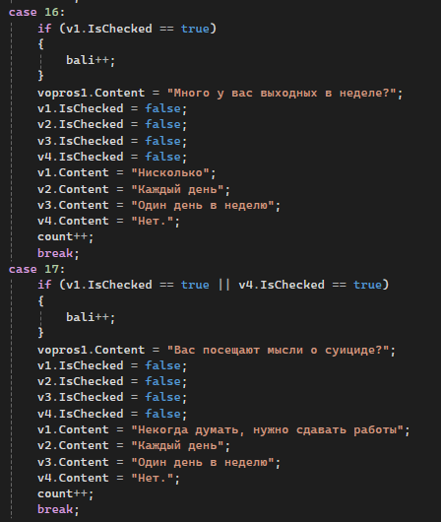
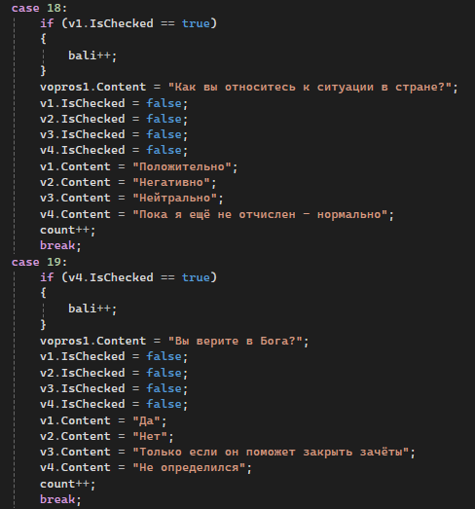
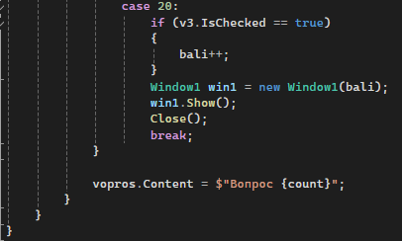
Рис. 7. Фрагмент кода окна «Тест»

- Создаём необходимые элементы в окне Результаты теста
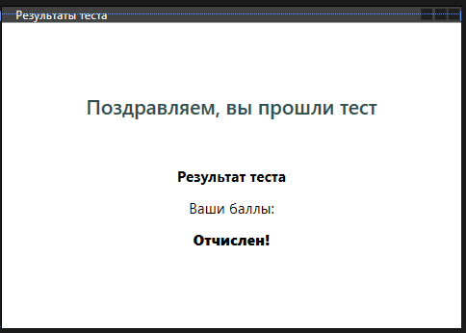
Рис.8. Окно «Результаты теста»
- Переносим параметр баллов из предыдущего окна.
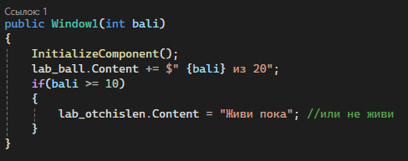
Рис.9. Фрагмент кода окна «Результаты теста»

9. Результаты запуска программы
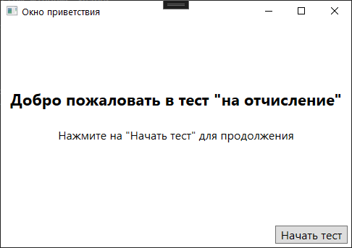
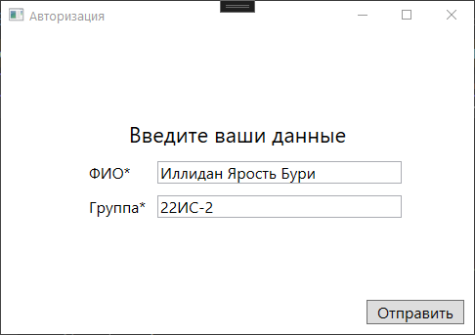
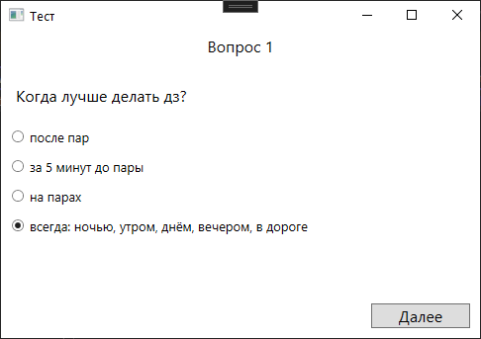
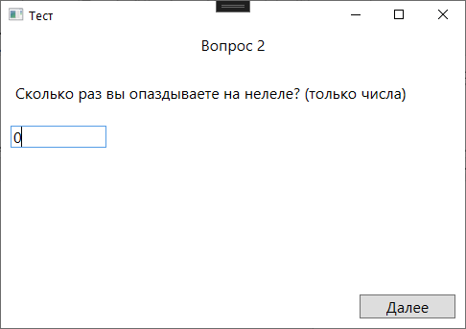
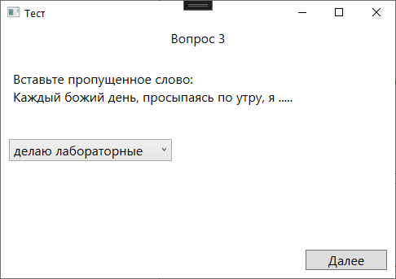
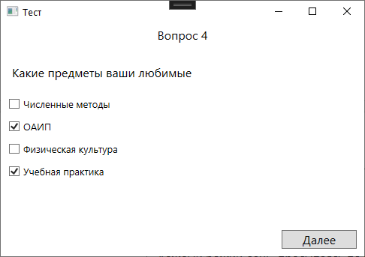
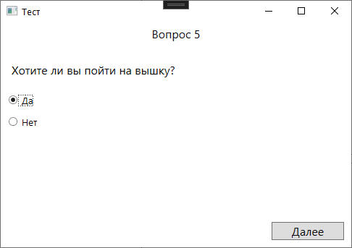
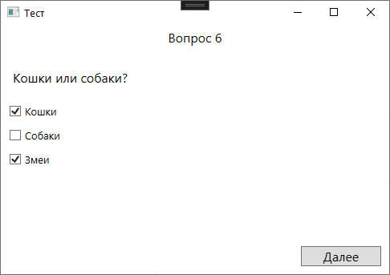
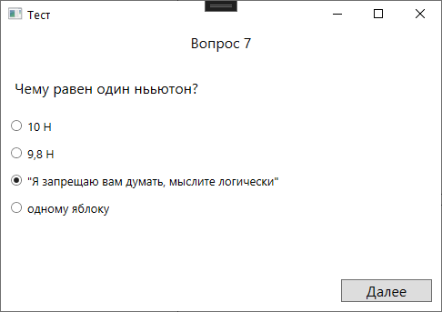
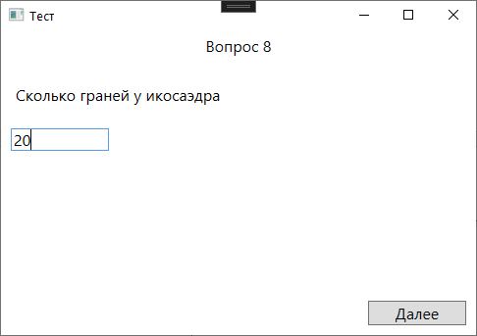
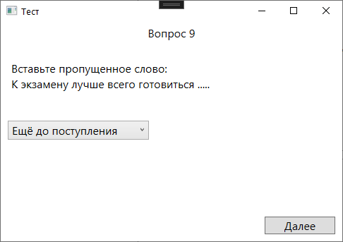
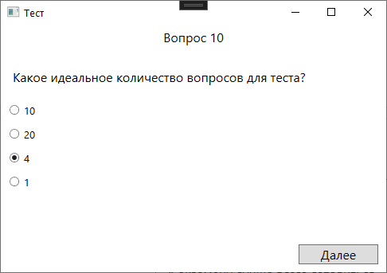
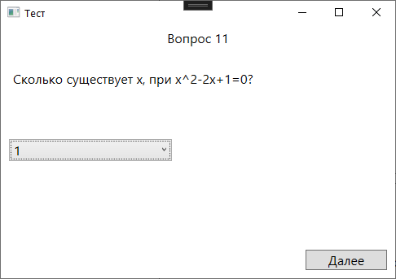
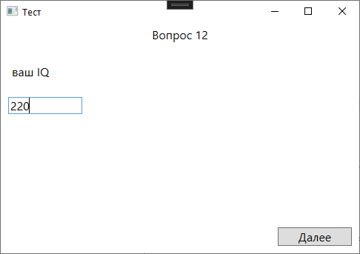
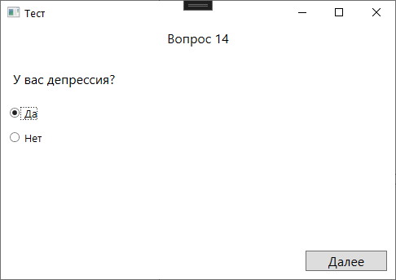
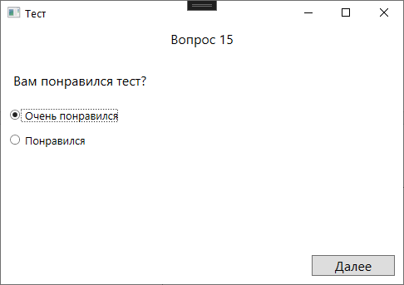
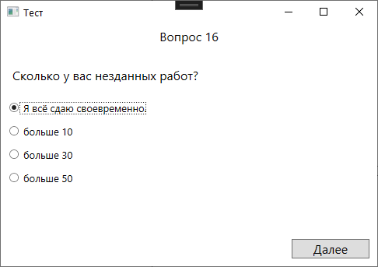
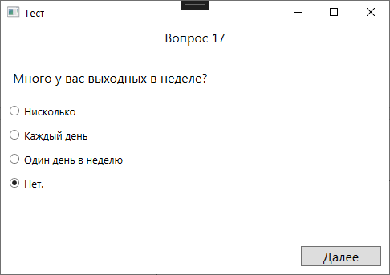
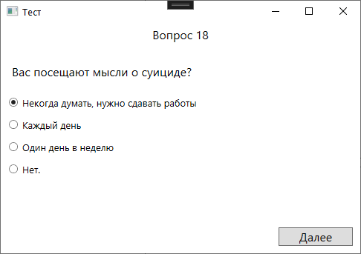
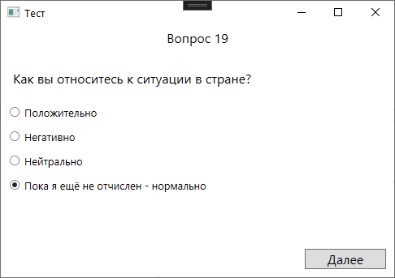
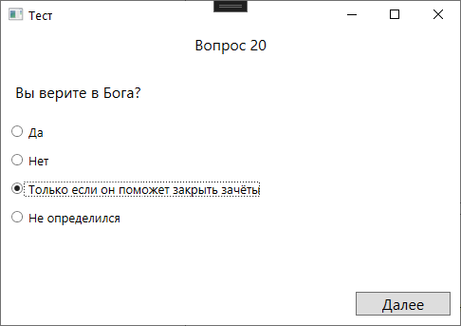
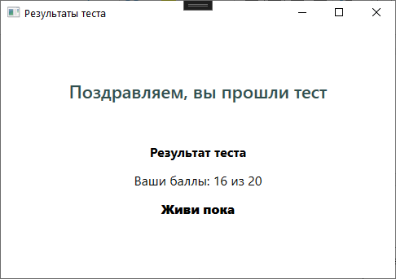
Рис.10. Результаты запуска программы

Вывод: разработали приложение «Тест на тему…».
При запуске программы открывается окно приветствия.
Далее пользователю необходимо внести данные: ФИО и группу.
После прохождения открывается окно с результатами теста.

